Исполнение комплексного плана
по обеспечению отдыха и оздоровления детей в летний период на территории Республики Тыва
«Лето 2022: Тува-безопасная территория детства»

№ | Мероприятия | Сроки | г. Ак-Довурак
1.1. | Разработка и утверждение муниципальных межведомственных планов по реализации комплексного плана «Лето 2022: Тува-безопасная территория детства» | до 06 июня 2022 г. | Во исполнении распоряжения Правительства Республики Тыва №-299-р от 02.06.2022 года администрацией г.Ак-Довурак вынесено распоряжение 03 июня 2022 года № 131 «Об утверждении комплексного плана по обеспечению отдыха и оздоровления детей в летний период на территории г.Ак-Довурак «Лето – 2022: Тува – безопасная территория детства».
1.2. | Подготовка и размещение в средствах массовой информации, сайтах органов исполнительной власти, органов местного самоуправления, комиссий по делам несовершеннолетних и защите их прав профилактических материалов, видеороликов о безопасности детей и повышения ответственности родителей за их жизнь и здоровье и другим направлениям деятельности органов и учреждений системы профилактики безнадзорности и правонарушений несовершеннолетних | с 01 июня по 31 августа 2022 г.  (2 раза в месяц) | В социальных сетях и на страницах учреждения регулярно размещаются материалы, видеоролики о безопасности детей на территории г.Ак-Довурак. Охват населения – 41 439.  Ссылки на ресурс:  https://vk.com/wall-105544074_19736  https://vk.com/wall-105544074_19780  https://vk.com/wall-105544074_19784  https://vk.com/wall-105544074_19787  https://vk.com/wall-105544074_19790  https://vk.com/wall-105544074_19799  https://vk.com/wall-105544074_19819  https://vk.com/wall-105544074_19823  https://vk.com/wall-144787116_10288  https://vk.com/wall-105544074_19835  https://vk.com/wall-105544074_19867  https://vk.com/wall-105544074_19886  https://vk.com/wall-105544074_19906  https://vk.com/wall-105544074_19952  https://vk.com/wall-105544074_19979  https://vk.com/wall-105544074_19983  https://vk.com/wall-105544074_20002  https://vk.com/wall-105544074_20034  https://vk.com/wall-105544074_20148
1.3. | Размещение на официальном сайте, официальных страницах социальных сетей органов исполнительной власти, органов местного самоуправления, комиссий по делам несовершеннолетних и защите их прав информаций о ходе исполнения мероприятий настоящего Плана | с 1 июня по 31 августа  (2 раза в месяц) | Информации выставлены на официальном сайте учреждений г.Ак-Довурак, а также в ВК странице «Безопасное лето» администрации города Ак-Довурак.
1.4. | Организовать работу по открытию в летний период межкожуунных групп для детей, оставшихся без попечения родителей и оказавшихся в трудной жизненной ситуации, принципам межкожуунного распределения | в течение лета | В летний каникулярный период в отделении дневного и стационарного пребывания подростков и несовершеннолетних в ГБУ РТ «Центр социальной помощи семье и детям» г.Ак-Довурак функционирует 5 дежурных коек мест.
2.1. | Межведомственные рейды и патрули по общественным местам, потенциально-опасным иводным объектам (рек и озер), по местам массовой концентрации подростков и молодежи, а также домам несовершеннолетних и семей, находящихся на профилактических учётах в органах и учреждениях системы профилактики республики, в целях предупреждения правонарушений несовершеннолетних и в отношении них, выявления взрослых лиц, вовлекающих подростков в совершение правонарушений, в потребление алкогольной, табачной продукции, наркотических средств и веществ, в том числе для выявления и пресечения фактов продажи несовершеннолетним спиртных напитков и табачных изделий | с 01 июня по 31 августа 2022 г.  (еженедельно или согласно отдельному графику) | Распоряжением администрации  г.Ак-Довурак от 31 мая 2022 года № 131 утверждено график межведомственных рейдовых мероприятий и патрулирования  по береговой зоне р.Хемчик по местам купания, потенциально опасным объектам, находящихся на территории г.Ак-Довурак. Информации о ходе рейдовых мероприятий размещаются в интернет-ресурсах.
2.2. | Оперативно-профилактическая операция «Защита» | с 1 по 10 июня  2022 г. | Во исполнение требований распоряжения МВД России от 01.04.2022г № 1/3362 «О проведении оперативно-профилактического мероприятия «Защита» с 1 по 10 июня 2022г., комиссия по делам несовершеннолетних и защите их прав г. Ак-Довурак сообщает Вам следующую информацию:  на территории г. Ак-Довурак в рамках оперативно-профилактического мероприятия «Защита» составлен график рейдовых мероприятий законных представителей, состоящих на профилактических учетах у субъектов профилактики и неблагополучных семей, семей под учётных детей. Ежедневно с 19 до 22 часов субъекты профилактики выходили на рейды. Всего проверено 37 семей.  03.06.2022 года к ОПМ «Защита» присоединились Управления образования г. Ак-Довурак. В ходе рейдовых мероприятий, в семьях обстановка спокойная, провели разъяснительную работу по акциям «Комендантский час», «Осторожно, водоем!».  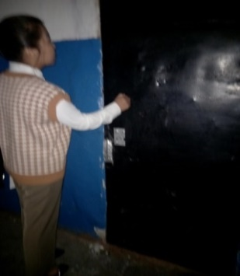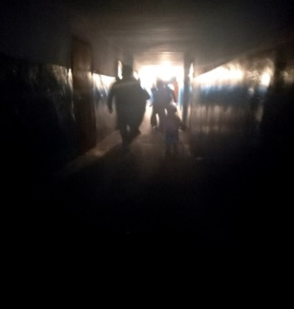  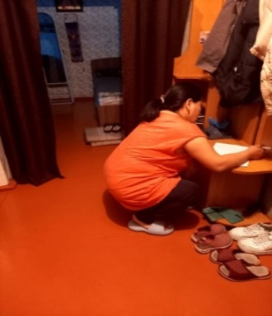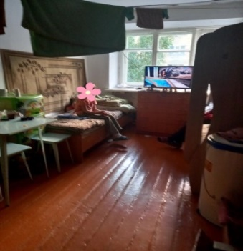  04.06.2022 года проведена проверка на территории улицах Транспортная, Нагорная и Данзырык-Калдар-оола. Проверено 10 семей, находящихся в СОП, воспитывающих несовершеннолетних детей. По результатам проверки, нарушений по исполнению родительских обязанностей в момент проверки не выявлено. На рейд выходили Центр социальной помощи семье и детям г. Ак-Довурак.  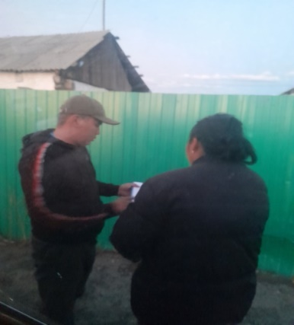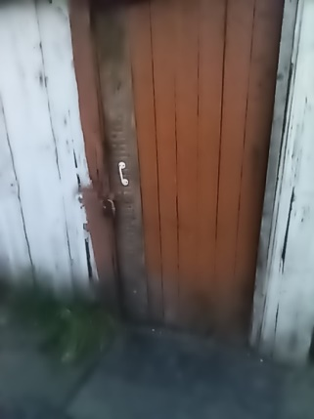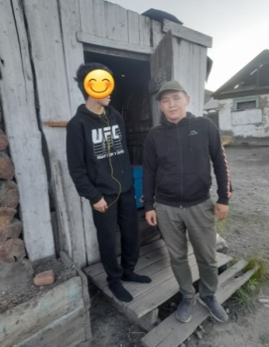  06.06.2022 г ответственным секретарем КДН и ЗП г.Ак-ДовуракМонгуш А.М., совместно инспектором ПДН Чылбак-оол Д-Х.А., и главным специалистом отдела опеки и попечительства г. Ак-Довурак Ооржак Б.Б., проведена проверка на территории ул. Заводская г. Ак-Довурак. Всего проверено 6 семей, по результатам проверки изъяты 3 малолетних детей в ГБУЗ «Барун-Хемчикский ММЦ» гр. Донгак Ш.А., которая находилась в состоянии алкогольного опьянения. В отношении матери Донгак Ш.А. составлен административный протокол по ч.1 ст.5.35 КоАП РФ. С семьями проведены профилактические беседы «Об усилении родительской обязанности, за контролем досуга и занятости детей в летний период».  Ссылка на ресурс:  https://vk.com/wall-105544074_19784  07.06.2022 года специалистами отдела ГО и ЧС администрации города проведен обход реки Хемчик, в ходе которого выявлены несовершеннолетние на берегу реки, соответственно с ними проведена разъяснительная беседа.  Ссылка на ресурс:  https://vk.com/wall-105544074_19790  08.06.2022 года к ОПМ «Защита» присоединились МБОУ СОШ № 2 г.Ак-Довурак. В ходе рейдовых мероприятий, в семьях обстановка спокойная, провели разъяснительную работу.  Ссылка на ресурс:  https://vk.com/wall-105544074_19799  09.06.2022 года на рейд выходили инспектор ПДН Сарыглар С.Г., участковый полиции Балыва А.О., и специалист ЦСПСиДХомушку С.В. Проведена проверка на территориях улицы Комсомольская, Центральная г.Ак-Довурак. В ходе рейдовых мероприятий, в семьях обстановка спокойная, провели разъяснительную работу по акциям "Комендантский час", "Осторожно, водоём!"  Ссылка на ресурс:  https://vk.com/wall-105544074_19819  Сегодня 10 июня 2022г. коллективом Управления культуры г.Ак-Довурак проведён обход реки Хемчик, в ходе которого выявлены несовершеннолетние на берегу реки, соответственно с ними проведена разъяснительная беседа о самом главном- об их безопасности.  https://vk.com/wall-144787116_10288
2.3. | Организация и проведение информационно-разъяснительной работы с населением по обеспечению безопасности несовершеннолетних (размещение памяток по безопасности на информационных стендах учреждений, торговых точек, средствах массовой информации), в том числе издание и распространение буклетов, памяток (календари, закладки для книг, раскрасок) для детей с указанием телефонов экстренных служб и телефона доверия | в течение лета | Регулярно с субъектами профилактики проводятся информационно-разъяснительные работы с посредством информирования.  22.06.2022 года специалистами отдела социального блока администрации детям и родителям были розданы информационные буклеты и памятки о правилах безопасного поведения на воде, о правилах дорожного движения, о навыках обеспечения личной безопасности, «Безопасное лето», «22:00. А ваши дети дома?», «Безопасность детей на воде», «Безопасность детей – забота родителей», «Осторожно - окно».  https://vk.com/wall-105544074_19983  Также на странице администрации г.Ак-Довурак и мессенджере вайбер проводится информационно-разъяснительная работа по комендантскому часу.  В ЦСПСиДг.Ак-Довурак еженедельно проводится патронаж в 41 семье по соблюдению закона «Комендантский час» . 23 июня провели Ночной блок- пост с 21-00 до 23-00 в рамках акции «22.00, Я дома» Задержаны 3 подростков и переданы родителям.  5,6,7 июля было совместно с администрацией информационно-разъяснительная работа с населением по обеспечению безопасности несовершеннолетних, в том числе распространение буклетов, памяток для детей с указанием телефонов экстренных служб и телефона доверия.  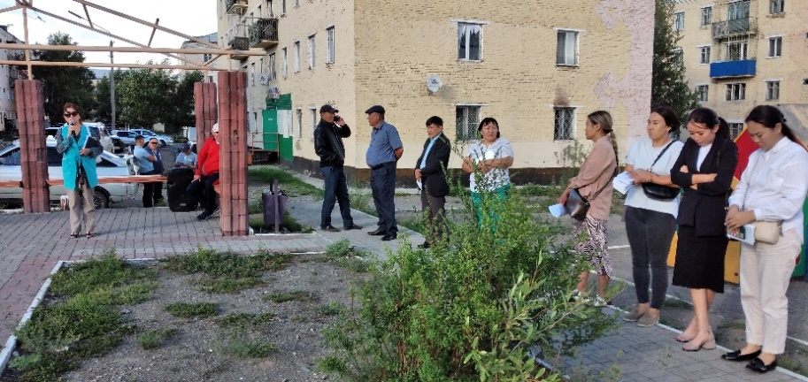
2.4. | Проведение обучающих семинаров и инструктажей по вопросам обеспечения безопасности детей в период их нахождения в детских оздоровительных учреждениях для руководителей детских оздоровительных учреждений, педагогического персонала и вожатых, также об организации перевозки несовершеннолетних к месту отдыха и обратно | в начале каждой оздоровительной смены | 24 июня 2022 года с выездом лагерь «Таежный» посетили заместитель председателя по социальной политике Кужугет А.К., ответственный секретарь КДНиЗП Монгуш А.М., методист УО Сарыглар А.Б., проведен инструктаж и обучающий семинар.  https://vk.com/wall-105544074_20016  https://vk.com/wall-105544074_20194  Перед отправкой 2-го сезона лагеря «Таежный» был проведен инструктаж для руководителя, педагогического персонала и вожатых по вопросам обеспечения безопасности детей в период их нахождения в детских оздоровительных учреждениях, а также об организации перевозок несовершеннолетних к месту отдыха и обратно, под роспись
2.5. | Проведение инструктажей, мероприятий для детей, отдыхающих в временных досуговых центрах, детских дневных и загородных лагерях республики по следующим темам:  - безопасность на водных объектах;  - профилактика травматизма;  - профилактика пожарной безопасности;  - профилактика клещевого энцефалита;  - правила поведения на улице, общения с незнакомыми людьми;  - профилактика солнечного и теплового удара | с 1 июня по 31 августа | Перед началом каждой лагерной смены проводятся инструктажи по безопасности на водных объектах; профилактика травматизма и пожарной безопасности; профилактика клещевого энцефалита; правила поведения на улице, общения с незнакомыми лицами; по профилактике солнечного и теплового удара.  Специалистами администрации социального блока выпущены буклеты и розданы родителям и несовершеннолетним.  01-02 июня для 40 детей 1 сезона дневного лагеря «Аян» проведены инструктажи по соблюдению правил безопасности по 11 темам.  25-26 июня для 40 детей 2 сезона дневного летнего лагеря «Аян» проведены инструктажи по 11 темам правил безопасности.  Воспитателями 5ти отрядов лагеря «Таежный» проведен инструктаж по теме «Безопасность на водных объектах», «Профилактика травматизма», «Профилактика пожарной безопасности в день заезда в лагерь. Все дети ознакомлены.
2.6. | Осуществление проверки сотрудников детских оздоровительных учреждений при приеме на работу на наличие / отсутствие судимости | перед началом каждой оздоровительной смены | Перед приемом на работу директором МБОУ СОШ №3 Хомушку Ш.К были проверены справки на наличие отсутствия судимости 27 работников. Все прошли проверку.
2.7. | Обеспечение укомплектования детских оздоровительных учреждений медицинскими работниками | перед началом каждой оздоровительной смены | Лагерь «Таежный» 2 сезон укомплектован 2 медицинскими работниками:  1. Медсестра - ОоржакЧаялгаДопчун-ооловна.  Педиатр Айсулу
2.8. | Заключение договоров страхования жизни и здоровья детей на период летних каникул | перед началом каждой оздоровительной смены | Все дети заключили договор через страховые компании на несчастный случай, страхование жизни.
2.9. | Организация и проведение испытаний надежности спортивного и игрового оборудования, расположенного на территории детских оздоровительных учреждений | перед началом каждой оздоровительной смены, далее не реже одного раза за смену | 07.07.2022 г – составлен акт проведение испытаний надежности спортивного и игрового оборудования, расположенного на территориях детских оздоровительного лагеря «Таежный». В момент проверки все исправно, в норме.

3.1 | Контроль за безопасностью проведения выпускных вечеров в общеобразовательных организациях | июнь 2022 г. | 23 июня документы государственного образца получили на руки 125 выпускников, 115 ждут ещё результатов. Надеемся, что все 251 выпускников 9-ых классов покажут хорошие знания, получат аттестаты и продолжат обучение!  Ссылки на ресурс:  https://vk.com/wall-143782580_20268  https://vk.com/wall-145532106_4564  https://vk.com/wall-180553124_2962  https://vk.com/wall304290573_5561  https://vk.com/wall304290573_5567
3.2. | Обмен информацией о семьях с несовершеннолетними детьми, находящихся в социально опасном положении и иной трудной жизненной ситуации | в течение лета | Совместно субъектами профилактики в рамках профилактических операций и месячников ежедневно проводятся рейды по семьям, находящимся в социально-опасном положении, а также по общественным местам и еженедельно предоставляет в МКДН.
3.3. | Организация медицинскими и социальными работниками патронажа семей, выявление в них детей, имеющих факторы индивидуального и семейного медико-социального риска и нуждающихся в медико-социальной помощи и иной помощи | в течение лета | В ЦСПСиДг.Ак-Довурак состоит 38 семей, как семьи, находящиеся в социально-опасном положении, 16 – ТЖС. Ежедневно проводится патронажи семей несовершеннолетних.
3.4. | Контроль проводимых досуговых мероприятий на территории муниципального образования (в образовательных организациях, учреждениях культуры, спорта, социального обслуживания населения) | по графику, ежедневно | КДНиЗП при администрации г.Ак-Довурак осуществляет контроль в соответствующей сфере за эффективностью организации досуговой деятельности несовершеннолетних на территории города. На территории г.Ак-Довурак летний каникулярный период функционирует 5 пришкольных лагерей, и 2 ВДЦ.
3.6. | Социально-психологическое сопровождение семей и детей группы социального риска психологами в летний период | в течение лета | В штате нету психологов, но два воспитателя первого и третьего отряда психологи. Воспитатели-психологи включили план психологические тренинги, мероприятия.  ( Кужугет А.С, Сарыглар Б.Д)
3.7. | Мониторинг отдыха и оздоровления несовершеннолетних обучающихся, состоящих на профилактических учётах (в разрезе сумонов, школ, техникумов) в период летней оздоровительной кампании | в течение лета,  два раза в месяц | Общее количество несовершеннолетних обучающихся, состоящих на профилактических учётах детей 48 из разных районов и городов Республики Тыва.
3.8. | Содействие занятости неорганизованных несовершеннолетних граждан в возрасте от 14 до 18 лет, в том числе находящихся в социально опасном положении и иной трудной жизненной ситуации, во временном трудоустройстве, охват организованными формами досуга | в течение лета,  два раза в месяц | Организация временного трудоустройства несовершеннолетних граждан в возрасте от 14 до 18 лет 2022 году всего по квоте на 50 несовершеннолетних граждан, направлены на временное трудоустройство 50 несовершеннолетних граждан. Фактически профинансировано 105,0 тыс. рублей.  1) МАОО лицей «Олчей» г. Ак-Довурак июнь -8 детей  2) МБОУ СОШ № 2 г. Ак-Довурак май – 6 детей.  3) МБОУ СОШ № 1 г. Ак-Довурака март – 18 детей.  4)МБОУ СОШ № 3 г. Ак-Довурака апрель – 18 детей.
3.9. | Привлечение студентов высших и средних профессиональных учебных заведений для работы в пришкольных лагерях с дневным пребыванием детей, загородных оздоровительных организациях стационарного типа | в течение лета | Привлечение студентов Лагерь «Таежный»:  1 сезон - 1 студент  2 сезон – 0 студентов.
3.10. | Проведение онлайн мероприятий для родителей (законных представителей) по ответственномуродительству | ежемесячно | Онлайн мероприятии не организовались.
3.11. | Организация досуговых мероприятий для детей в выходные дни на площадках муниципальных районов и городских округов республики с привлечением артистов, аниматоров и т.д. | в течение лета, по отдельному графику | В выходные дни мероприятия для детей проводятся согласно по плану.
3.14. | Выявление потенциально-опасных объектов на территории Республики Тыва, составление реестра, проведение работ по ограничению доступа детей в данные объекты | до 10 июня 2022 г.
3.15. | Выявление несанкционированных мест для купания, размещение вблизи водоёмов предупредительных знаков безопасности о запрете купания | в течение купального сезона | На водных объектах, мест для купания, размещение вблизи водоемов предупредительных знаков безопасности о запрете купания администрацией г.Ак-Довурак проводятся.

